
BTS CIEL
Option : IR
E 6 – PROJET TECHNIQUE

Constitution de l’équipe de projet : | Étudiant 1  Thomas Caron | Étudiant 2 | Étudiant 3 | Étudiant 4
Projet développé : | Au lycée / centre de formation o |  | Entreprise ✓ | Mixte o
Type de client ou donneur d’ordre  (commanditaire) : | Entreprise ou organisme commanditaire Oui ✓ Non o  Nom : CESE (Conseil Économique, Social et Environnemental)  Adresse : 9 place d’Iéna, 75016 Paris  Contact : MATTHIEU MAINVIEL  Origine du projet :  Idée : Lycée o Entreprise ✓  Cahier des charges : Lycée o Entreprise ✓  Suivi du Projet : Lycée o Entreprise ✓
Si le projet est développé en partenariat avec une entreprise : | Nom de l’entreprise :  Adresse de l’entreprise :  Site Web : http://  Tel : Mail du contact :

Présentation du projet
(Présentation succincte / synoptique de l’architecture / limite de l’étude /attente du point de vue du client)

Objectif général
Le projet consiste à moderniser le parc informatique via :
- Audit physique complet du parc (modèles, ports, alimentation, connectique, normes).
- Analyse réseau : VLAN, DHCP, DNS, disponibilité, latence.
- Déploiement d’une chaîne de migration automatisée (scripts PowerShell / Python).
- Création d’une interface Web interne permettant de suivre l’avancement des migrations, l’état des postes, la charge et les statistiques.
- Mesures énergétiques avant / après modernisation.
- Production de schémas synoptiques pour illustrer le fonctionnement du parc.

Synoptique d’architecture
Poste client Windows 10/11 → Réseau LAN CESE → Switchs gérés VLAN → Pare-feu institutionnel → Serveurs Active Directory / DNS / GPO → Impression / services internes

Attentes du client
- Un parc homogène, sécurisé et performant.
- Zéro perte de données lors des migrations.
- Réduction des incidents.
- Documentation complète permettant reprise et maintien en conditions opérationnelles (MCO).

Situation du projet dans son contexte

• ☑ Cybersécurité (sécurisation AD, durcissement Windows)
• ☑ Services numériques / Centre de services
• ☑ Informatique & Réseaux (VLAN / DHCP / DNS)
• ☑ Multimédia & SI internes
Ce projet couvre les domaines essentiels de l’option IR :
infrastructure, réseau, administration systèmes, migration, support, sécurité.

Cahier des charges – Expression du besoin

Besoins fonctionnels
- Remplacer les postes obsolètes.
- Déployer un OS Windows 10/11 standardisé CESE.
- Installer les logiciels institutionnels (bureautique, outils métiers).
- Configurer la sécurité (antivirus, pare-feu local, GPO).
- Migrer les données utilisateurs et profils.
- Intégrer les postes dans AD.
- Gérer les nouveaux arrivants.
- Assurer le support technique quotidien ; escalade si nécessaire.

Besoins techniques
- Assurer une continuité de service totale.
- Respecter les règles de sécurité CESE.
- Documenter les interventions.
- Garantir l’absence de perte de données.
- Fournir des tableaux mis à jour (inventaire, fiches techniques, suivi).

Spécifications

Diagrammes SYSML
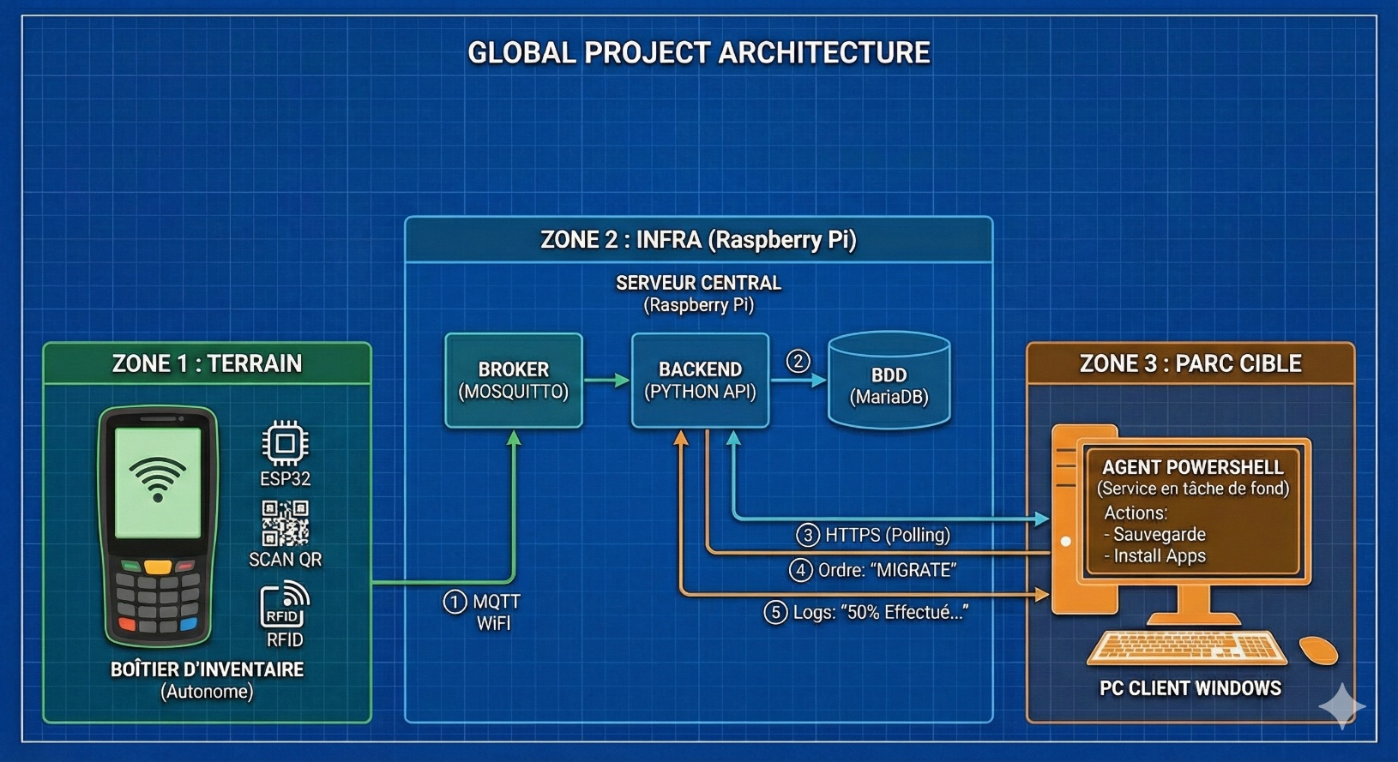

Ressources mises à disposition des étudiants (logiciels / matériels / documents)

• Nouveaux postes (Dell/HP/Lenovo selon arrivage CESE)
• Accès contrôlé aux serveurs AD
• Réseau LAN institutionnel
• Scripts internes / documentation
• Fiches utilisateurs et demandes d’intervention

Répartition des fonctions ou cas d’utilisation par étudiant
 | Fonctions à développer et tâches à effectuer
Étudiant 1  ER o IR ✓ | Liste des fonctions assurées par l'étudiant | 1. Préparation de l'Infrastructure & Matériel  - Réalisation du Boîtier d'Inventaire (IoT) :  - Câblage du prototype : ESP32, Lecteur QR Code (ou Caméra), Lecteur RFID (RC522), LEDs de statut.  - Mise en place du Serveur Central (Raspberry Pi) :  - Installation et sécurisation de l'OS (Linux).  - Installation des services : Broker MQTT (Mosquitto), Serveur Web (Python/Flask), Base de Données (MariaDB).  - Configuration du réseau : IP fixe, pare-feu (UFW), création des certificats SSL (pour HTTPS).  - Préparation des Postes Clients :  - Réception, déballage et étiquetage physique des postes (collage des QR Codes générés).  - Mise à jour BIOS/UEFI.  - Installation de l'image Windows 10/11 standard CESE.  2. Développement Embarqué  Développement C++ (Arduino/ESP32) :  - Implémentation de la connexion Wi-Fi sécurisée (avec reconnexion automatique).  - Programmation de la lecture simultanée : Scan QR (Identifiant Machine) + Scan RFID (Identifiant Utilisateur).  - Gestion des états (LEDs) : Attente, Validation, Erreur de transmission.  3. Développement Système - L'Agent de Migration (Zone 3)  - Création de l'Agent PowerShell (Service Windows) :  - Développement de la boucle de Polling : requête HTTP GET périodique vers l'API du serveur ("Suis-je autorisé à migrer ?").  - Gestion de l'authentification API (Token de sécurité).  - Scripts de Migration (déclenchés par l'Agent) :  - Sauvegarde sécurisée des profils utilisateurs (Documents, Bureau, Favoris) vers le serveur de stockage.  - Installation silencieuse des logiciels métiers et configuration des navigateurs.  - Journalisation locale et envoi des logs en temps réel au serveur (POST JSON).  - Intégration au Domaine :  - Script de jonction au domaine Active Directory.  - Application des GPO de sécurité et paramétrage Pare-feu/Antivirus.  4. Développement Backend & Base de Données (Zone 2)  - Base de Données (MariaDB) :  - Modélisation des tables : Inventaire_PC (ID, QR, Statut), Utilisateurs (RFID, Nom), Logs_Migration.  - API Backend (Python Flask) :  - Développement du script de réception MQTT (Lien entre le Boîtier Scan et la BDD).  - Création des routes API REST pour l'Agent PowerShell (GET /check-status, POST /update-log).  - Logique de validation : Vérifier la cohérence QR/Badge avant d'autoriser la migration.  5. Validation et Documentation  - Tests d'Intégration (La Chaîne Complète) :  - Test du scénario nominal : Scan Physique -> Mise à jour BDD -> Déclenchement PC -> Fin de migration.  - Test de résilience : Coupure Wi-Fi du boîtier, redémarrage du serveur.  - Documentation Technique :  - Schéma de l'architecture (celui réalisé précédemment).  - Procédures d'installation de l'Agent sur les nouveaux postes.  - Guide utilisateur du boîtier de scan pour les techniciens.  - Rapport final de modernisation.

